Module : Civilisation de la langue d’étude 02 /10/2025
Niveau : L2
2025-2026
Cours 01
De la Révolution à l’Empire colonial : La Révolution française et la naissance de la République

La période comprise entre la fin du XVIIIe siècle et le début du XIXe siècle constitue un tournant majeur dans l’histoire mondiale, marqué par la Révolution française (1789-1799) et l’émergence de l’Empire colonial, qui s’inscrit dans un contexte de transformations politiques, sociales et idéologiques profondes. Ce cours a pour objectif d’analyser les origines, les événements clés, ainsi que les conséquences de cette révolution, en insistant particulièrement sur la naissance de la République et son impact à l’échelle mondiale.
1. Les causes de la Révolution française
Les causes de la Révolution française sont multiples et complexes. Sur le plan économique, la France du XVIIIe siècle était confrontée à une crise financière chronique, aggravée par la participation du royaume à la Guerre d’indépendance américaine (1775-1783), qui engendra un endettement massif. La fiscalité inégalitaire, où les privilèges de la noblesse et du clergé exonèrent ces classes, pesait lourdement sur le tiers état, qui représentait environ 98 % de la population mais supportait la majorité des taxes. Sur le plan social, la société d’Ancien Régime était structurée en trois ordres : le clergé, la noblesse et le tiers état, ce qui générerait un profond malaise et un désir de changement.
Par ailleurs, les idées des Lumières, portées par des philosophes comme Voltaire, Montesquieu, Rousseau, ou Diderot, ont alimenté un désir de réforme. L’affirmation de droits naturels, la critique de l’absolutisme monarchique et la revendication d’égalité et de liberté ont contribué à faire évoluer l’opinion publique. La convocation des États généraux en 1789, première depuis 1614, marque le début officiel du processus révolutionnaire.
2. Les événements majeurs de la Révolution
Le 14 juillet 1789, la prise de la Bastille constitue un symbole fort de la révolution. Ce moment de révolte populaire contre l’arbitraire royal est à la fois une révolte contre la prison symbolisant l’absolutisme et une revendication de liberté. La Révolution s’accélère avec la rédaction de la Déclaration des droits de l’homme et du citoyen (1789), qui pose les principes fondamentaux d’égalité, de liberté et de souveraineté populaire. Le document affirme que “les hommes naissent et demeurent libres et égaux en droits” (Article 1), inscrivant la notion de droits naturels dans la Constitution.

En 1791, la monarchie constitutionnelle est instaurée avec la Constitution de 1791, mais elle est rapidement fragilisée par la montée des tensions et les divisions internes. La monarchie absolue est abolie en 1792, et la République est proclamée, marquant la début d’une période de radicalisation. La Terreur (1793-1794), dirigée par Robespierre et le Comité de Salut Public, s’appuie sur la répression pour éliminer les ennemis de la Révolution. La chute de Robespierre en 1794 ouvre une période plus modérée, mais l’instabilité persiste jusqu’au coup d’État de Napoléon Bonaparte en 1799.
3. La naissance de la République et ses implications
La Révolution aboutit à la proclamation de la Première République, qui remet en question l’absolutisme monarchique et cherche à établir un régime basé sur la souveraineté populaire. La Déclaration des droits de l’homme et du citoyen devient le fondement philosophique et juridique de cette nouvelle société. La République française s’engage à assurer la liberté, l’égalité et la fraternité, principes qui continueront de structurer la pensée politique française et internationale.
Il est crucial de souligner que cette révolution ne fut pas uniquement un événement national, mais aussi une source d’inspiration pour d’autres mouvements révolutionnaires à travers le monde. La diffusion des idées républicaines et démocratiques a favorisé une remise en question des monarchies absolues en Europe et a inspiré la Révolution américaine (1775-1783) et les mouvements de libération dans d’autres colonies.
4. La dimension coloniale et la projection internationale de la Révolution
La Révolution française intervient dans un contexte de colonisation intense, notamment en Amérique, en Afrique et dans les Caraïbes. La République naissante ambitionne également de transformer ses colonies, notamment à travers la Révolution haïtienne (1791-1804), qui demeure la première révolte d’esclaves victorieuse menant à l’indépendance d’un État noir, Haïti. La Révolution française abolit l’esclavage en 1794, avant de le rétablir en 1802 sous Napoléon, mais elle ouvre la voie à la dénonciation de la traite et de l’esclavage dans la conscience collective.
Par ailleurs, la politique coloniale de la France évolue avec l’émergence de l’Empire colonial, qui s’étend en Afrique, en Asie et dans les Caraïbes. La Révolution et l’Empire qui en découle ont permis à la France de développer un réseau colonial stratégique, tout en étant confrontée à des résistances locales. L’exemple de Saint-Domingue, la colonie la plus riche de l’empire français, illustre cette dynamique, où la révolution a radicalement transformé la rapport entre métropolitains et colonisés.
5. Conclusion
La Révolution française demeure une étape fondatrice de l’histoire moderne, tant par ses aspirations à la liberté et à l’égalité que par ses répercussions sur le plan international et colonial. La naissance de la République incarne un changement de paradigme politique, social et idéologique, qui influencera durablement la pensée politique occidentale et les mouvements de libération dans le monde. La période révolutionnaire a également amorcé un processus de décolonisation progressif, en particulier à travers la lutte pour l’indépendance de Haïti, et a contribué à la remise en question des empires coloniaux traditionnels.

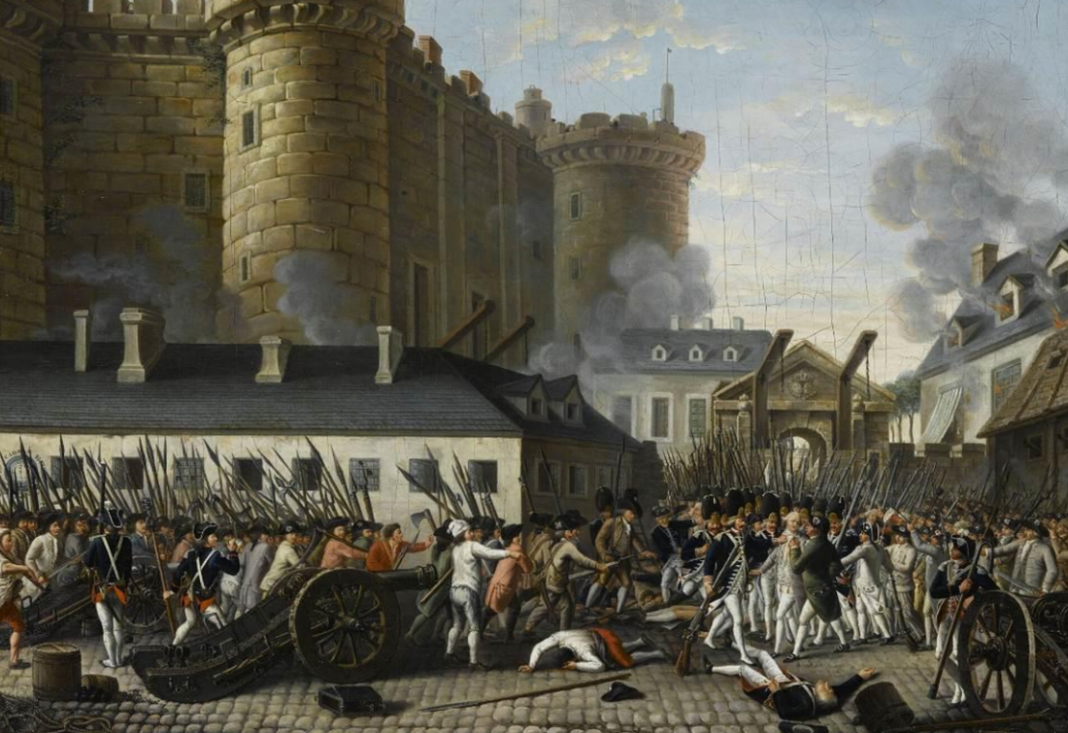
​La prise de la Bastille et l’arrestation du gouverneur M. de Launay le 14 juillet 1789, huile sur toile anonyme

